DHT11
Nguồn: Wiki Pedia (https://www.itead.cc/wiki/DHT11_Humidity_Temperature_Sensor_Brick)
1. Giới thiệu
Cảm biến nhiệt độ và độ ẩm DHT11 có đặc tính tích hợp cảm biến đo nhiệt độ và độ ẩm với đầu ra tín hiệu số được hiệu chuẩn. Bằng cách sử dụng kỹ thuật thu nhận tín hiệu kỹ thuật số chuyên biệt và công nghệ cảm biến nhiệt độ và độ ẩm, nó đảm bảo độ tin cậy cao và ổn định lâu dài. Cảm biến này bao gồm một thành phần đo độ ẩm kiểu điện trở và bộ phận đo nhiệt độ NTC, và kết nối với bộ vi điều khiển 8 bit hiệu suất cao, mang lại chất lượng tuyệt vời, đáp ứng nhanh, khả năng chống nhiễu và tiết kiệm chi phí.
Mỗi phần tử DHT11 được hiệu chuẩn chính xác trong phòng thí nghiệm về hiệu chuẩn độ ẩm. Các hệ số hiệu chuẩn được lưu trữ như các chương trình trong bộ nhớ OTP, được sử dụng bởi tiến trình phát hiện tín hiệu nội bộ của cảm biến. Giao diện nối tiếp một dây giúp tích hợp hệ thống nhanh chóng và dễ dàng. Kích thước nhỏ, tiêu thụ điện năng thấp và truyền tín hiệu lên tới 20 mét làm cho nó trở thành lựa chọn tốt nhất cho các ứng dụng khác nhau, bao gồm cả những ứng dụng đòi hỏi khắt khe nhất.
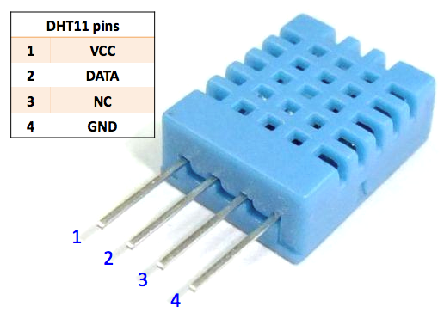
Hình 1. Cảm biến DHT11

2. Thông số kỹ thuật
Mô tả chung:

 | Dãy đo | Độ chính xác độ ẩm | Độ chính xác nhiệt độ | Độ phân giải
DHT11 | 20 - 90% RH  0 - 50℃ | ± 5% RH | ± 2℃ | 1

Thông số kỹ thuật chi tiết:

Thông số | Điều kiện | Cực tiểu | Điển hình | Cực đại
Độ ẩm
Độ phân giải |  | 1% RH | 1% RH | 1% RH
Độ phân giải |  |  | 8 bit
Độ lặp lại |  |  | ± 1% RH
Độ chính xác | 25℃ |  | ± 4% RH
Độ chính xác | 0 - 50℃ |  |  | ± 5% RH
Dãy đo | 0℃ | 30% RH |  | 90% RH
Dãy đo | 25℃ | 20% RH |  | 90% RH
Dãy đo | 50℃ | 20% RH |  | 80% RH
Thời gian đáp ứng (s) | 1/e (63%) 25℃, 1m/s Không khí | 6s | 10s | 15s
Từ trễ |  |  | ± 1% RH
Tính ổn định lâu dài | Điển hình |  | ± 1% RH/năm
Nhiệt độ
Độ phân giải |  | 1℃ | 1℃ | 1℃
Độ phân giải |  | 8 bit | 8 bit | 8 bit
Độ lặp lại |  |  | ± 1℃
Độ chính xác |  | ± 1℃ |  | ± 1℃
Dãy đo |  | 0℃ |  | 50℃
Thời gian đáp ứng (s) | 1/e (63%) | 6s |  | 30s

3. Ứng dụng điển hình (Hình 2)
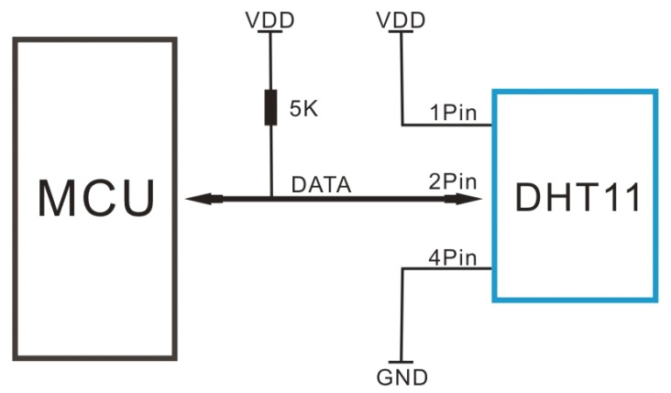
Hình 2. Ứng dụng điển hình
Khi cáp kết nối ngắn hơn 20 mét, nên sử dụng điện trở kéo lên 5K.
khi cáp kết nối dài hơn 20 mét, hãy chọn một điện trở kéo lên thích hợp khi cần.
4. Nguồn điện và Pin
Nguồn điện DHT11 là 3 - 5.5V DC. Khi nguồn điện được cung cấp cho cảm biến, không gửi bất kỳ lệnh nào đến bộ cảm biến trong vòng một giây để vượt qua trạng thái không ổn định. Một tụ điện có giá trị 100nF có thể được thêm vào giữa VDD và GND để lọc nguồn.
5. Quy trình giao tiếp: Giao diện nối tiếp (Single - Wire Two - Way)
Định dạng dữ liệu đơn BUS được sử dụng để giao tiếp và đồng bộ hóa giữa MCU và cảm biến DHT11. Một quá trình giao tiếp là khoảng 4ms. Dữ liệu bao gồm các phần thập phân và phần nguyên. Một tiến trình truyền dữ liệu hoàn chỉnh là 40 bit và trước tiên bộ cảm biến sẽ gửi bit dữ liệu cao hơn. Định dạng dữ liệu: 8 bit nguyên dữ liệu RH + 8 bit thập phân dữ liệu RH + 8 bit nguyên dữ liệu T + 8 bit thập phân dữ liệu T + 8 bit kiểm tra tổng. Nếu truyền dữ liệu là đúng, tổng kiểm tra phải là 8 bit cuối cùng của "8 bit dữ liệu nguyên RH + 8 bit dữ liệu thập phân RH + 8 bit nguyên dữ liệu T + 8 bit thập phân dữ liệu T".
5.1 Quy trình giao tiếp chung (Hình 2 bên dưới)
Khi MCU gửi tín hiệu khởi động, DHT11 thay đổi từ chế độ tiêu thụ điện năng thấp sang chế độ chạy, chờ MCU hoàn thành tín hiệu khởi động. Sau khi hoàn thành, DHT11 gửi tín hiệu phản hồi của dữ liệu 40 bit bao gồm thông tin độ ẩm và nhiệt độ tương đối cho MCU. Người dùng có thể chọn thu thập (đọc) một số dữ liệu. Nếu không có tín hiệu khởi động từ MCU, DHT11 sẽ không cung cấp tín hiệu đáp ứng cho MCU. Khi dữ liệu được thu thập, DHT11 sẽ chuyển sang chế độ tiêu thụ điện năng thấp cho đến khi nó nhận được tín hiệu khởi động từ MCU một lần nữa.
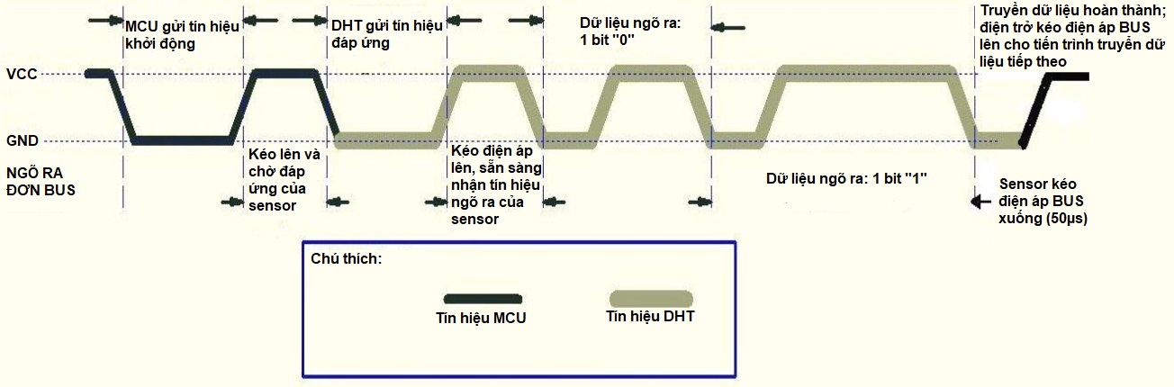
Hình 3. Tiến trình giao tiếp chung
5.2 MCU Gửi tín hiệu khởi động tới DHT (Hình 4 bên dưới)
Dữ liệu đơn BUS trạng thái nghỉ ở mức điện áp cao. Khi giao tiếp giữa MCU và DHT11 bắt đầu, chương trình MCU sẽ thiết lập mức điện áp dữ liệu đơn BUS từ cao xuống thấp và quá trình này phải mất ít nhất 18 ms để đảm bảo phát hiện tín hiệu MCU của DHT, sau đó MCU sẽ kéo điện áp và chờ 20-40µs cho đáp ứng của DHT.
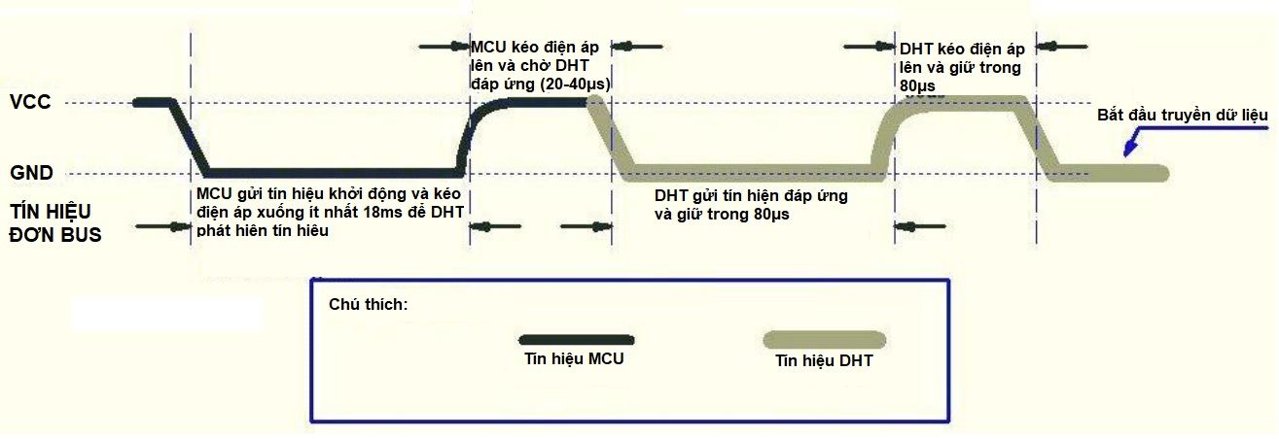
Hình 4. MCU gửi tín hiệu khởi động và DHT đáp ứng
5.3 Đáp ứng của DHT đối với MCU (Hình 5 bên trên)
Khi DHT phát hiện tín hiệu khởi động, nó sẽ gửi tín hiệu đáp ứng mức điện áp thấp, kéo dài 80µs. Sau đó, chương trình của DHT thiết lập mức điện áp dữ liệu đơn BUS từ thấp đến cao và giữ nó trong 80µs để chuẩn bị cho việc gửi dữ liệu của DHT.
Khi dữ liệu đơn BUS ở mức điện áp thấp, điều này có nghĩa là DHT đang gửi tín hiệu đáp ứng. Một khi DHT gửi tín hiệu đáp ứng, nó kéo điện áp lên và giữ nó trong 80µs và chuẩn bị cho việc truyền dữ liệu.
Khi DHT gửi dữ liệu đến MCU, mỗi bit dữ liệu bắt đầu với mức điện áp thấp 50µs và độ dài của tín hiệu mức cao áp tiếp theo xác định bit dữ liệu là "0" hay "1" (xem Hình 4 và 5 dưới đây).
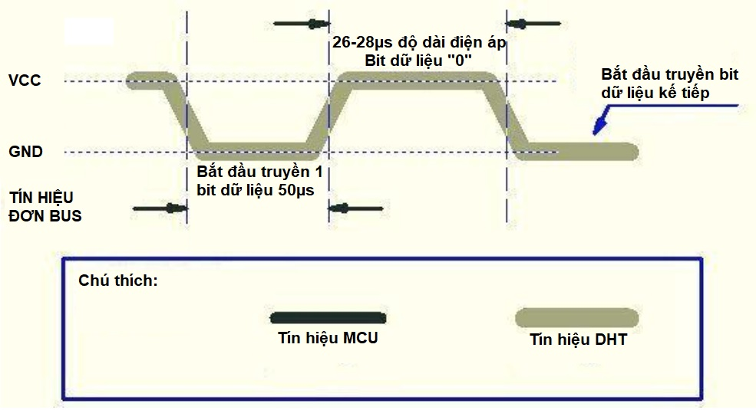
Hình 5. Dữ liệu biểu thị “0”
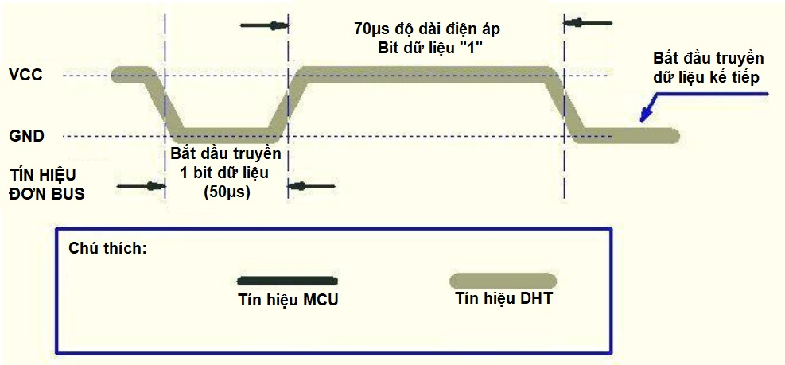
Hình 6. Dữ liệu biểu thị “1”
Nếu tín hiệu đáp ứng từ DHT luôn ở mức điện áp cao, nó cho thấy rằng DHT không đáp ứng đúng cách và vui lòng kiểm tra kết nối. Khi dữ liệu bit cuối cùng được truyền đi, DHT11 kéo mức điện áp xuống và giữ trong 50µs. Sau đó, điện áp đơn BUS sẽ được kéo lên bởi các điện trở để thiết lập nó trở lại trạng thái nghỉ.
6.Thông số điện
VDD = 5V, T = 25℃ (trừ khi có quy định khác)
 | Điều kiện | Cực tiểu | Điển hình | Cực đại
Nguồn cấp | DC | 3V | 5V | 5.5V
Dòng cấp | Đo lường | 0.5mA |  | 2.5mA
Dòng cấp | Trung bình | 0.2mA |  | 1mA
Dòng cấp | Nghỉ | 100uA |  | 150uA
Chu kì đo | Giây | 1

Lưu ý: Chu kỳ lấy mẫu trong khoảng thời gian không được ít hơn 1 giây.
7. Lưu ý
(1) Điều kiện hoạt động
Ứng dụng cảm biến DHT11 ngoài phạm vi hoạt động của nó được nêu trong bảng dữ liệu này có thể dẫn đến chênh lệch tín hiệu khoảng 3% RH. Cảm biến DHT11 có thể phục hồi trạng thái đã được hiệu chỉnh dần khi nó trở lại trạng thái hoạt động bình thường và hoạt động trong phạm vi của nó. Vui lòng tham khảo (3) của phần này để tăng tốc độ phục hồi của nó. Xin lưu ý rằng cảm biến DHT11 trong các thiết bị không hoạt động bình thường sẽ đẩy nhanh quá trình “lão hóa” của cảm biến.
(2) Chú ý đến các vật liệu hóa học
Hơi từ vật liệu hóa học có thể ảnh hưởng đến các thành phần nhạy của DHT và loại bỏ độ nhạy của nó. Nhiễm hơi hóa học ở mức độ cao có thể làm hỏng vĩnh viễn cảm biến.
(3) Quá trình phục hồi khi (1) & (2) xảy ra
Bước một: Giữ cảm biến DHT ở nhiệt độ trên 50 ~ 60 độ C, độ ẩm <10% RH trong 2 giờ;
Bước hai: Giữ cho cảm biến DHT ở điều kiện nhiệt độ 20 ~ 30 độ C, độ ẩm> 70% RH trong 5 giờ.
(4) Ảnh hưởng của nhiệt độ
Độ ẩm tương đối chủ yếu phụ thuộc vào nhiệt độ. Mặc dù công nghệ hiệu chỉnh nhiệt độ được sử dụng để đảm bảo đo lường chính xác của RH, nhưng khi sử dụng vẫn nên giữ cho cảm biến độ ẩm và nhiệt độ làm việc dưới cùng một nhiệt độ. DHT11 nên được gắn ở nơi càng xa các bộ phận có thể sinh nhiệt càng tốt.
(5) ẢNh hưởng của ánh sáng
Tiếp xúc với ánh sáng mặt trời mạnh và tia cực tím trong thời gian dài có thể làm giảm hiệu suất của DHT.
(6) Dây kết nối
Chất lượng của dây kết nối sẽ ảnh hưởng đến chất lượng và khoảng cách của việc giao tiếp.
(7) Lưu ý khác
* nhiệt độ hàn nên dưới 260 độ C và liên lạc nên mất ít hơn 10 giây.
* Tránh sử dụng cảm biến dưới sương.
* Không sử dụng sản phẩm này trong các thiết bị dừng khẩn cấp hoặc bất kỳ lúc nào khác mà lỗi của DHT11 có thể gây thương tích cá nhân.
* Bảo quản: Giữ cho cảm biến ở nhiệt độ 10-40 ℃, độ ẩm <60% RH.

